**2020年高三寒假练习化学模拟试题(八)**

可能用到的相对原子质量：H 1 C 12 N 14 O 16 Na 23 S 32 Cl 35.5 Fe 56 Ni 59 As 75

**第Ⅰ卷 (选择题 共42分)**

**一、 选择题(本题共7小题，每小题6分，共42分。在每小题给出的四个选项中，只有一项是符合题目求的)**

7．中华传统文化中蕴含着诸多化学知识，下列说法正确的是

A．“杨花榆荚无才思”中的“榆荚”主要成分为蛋白质

B．“霾尘积聚难见人”其中的涉及的雾和霾是气溶胶，具有丁达尔效应

C．“日照香炉生紫烟”中的紫烟指“碘的升华”

D．“火树银花不夜天”指的是金属单质的焰色反应，属于化学变化

8．用NA表示阿伏加德罗常数的值，下列叙述中正确的是

A．1 L0.l mol/L的Na2CO3溶液中含阴离子总数为0.1 NA个

B．0.1 mol的2H35Cl分子的中子数是2NA

C．1 mol Na2O2与足量CO2充分反应转移的电子数目为2NA

D．加热条件下，含0.2 mol H2SO4的浓硫酸与足量铜反应，生成SO2的分子数小于0.1NA

9．下列叙述正确的是

A．按系统命名法，化合物的名称为2，2-二甲基己烷

B．等质量的聚乙烯、甲烷、乙炔分别充分燃烧，所耗氧气的量依次减少

C．用酒精消毒，其原理是酒精使细菌中的蛋白质变性而失去生理活性

D．蔗糖、麦芽糖和乳糖的分子式都为C12H22O11，均能发生银镜反应

10．钼酸钠（Na2MoO4）是一种新型阻燃剂和水处理剂。从一种含钼的废弃催化剂（主要成分为MoO3、Al2O3、Fe2O3等）中可回收Na2MoO4，其工艺流程如下：

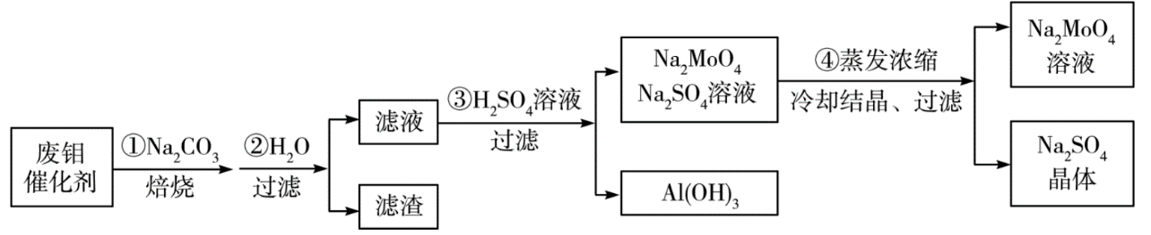

已知：MoO3，Al2O3与SiO2相似，均能在高温下与Na2CO3发生类似反应。下列有关叙述错误的是

A．焙烧时发生反应之一：Al2O3+Na2CO3=2NaAlO2+CO2↑

B．用硫酸浸取②操作后所得滤渣并加入KSCN，溶液变为血红色

C．步骤③中可以用CO2代替硫酸

D．步骤④中可知Na2MoO4溶解度随温度变化较小

11．短周期元素X、Y、Z、W的原子序数依次增大，W与X同主族，Y的最外层电子数是电子层数的3倍，Y与W核外电子数相差6，Z的最外层电子数等于电子层数。下列说法正确的是

A．X、Y、W元素的原子半径依次递增

B．Z、W分别与Y形成的化合物均可作为耐高温材料

C．X、W分别与Y形成化合物在常温下均为气态

D．X、Z、W元素的最高价氧化物的水化物的酸性依次递增

12．我国科学家设计二氧化碳熔盐捕获及电化学转化装置，其示意图如下：

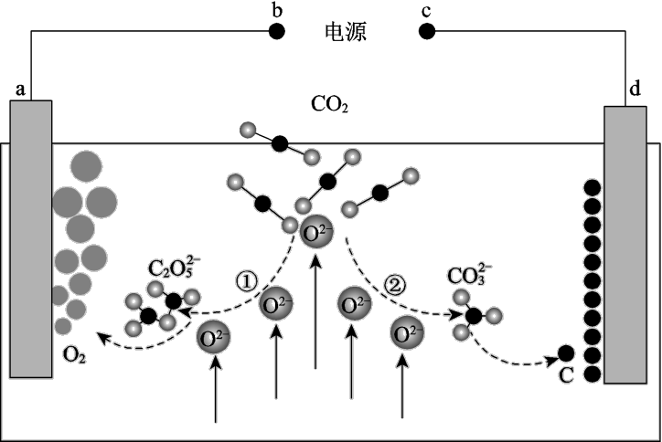

下列说法不正确的是

A．b为电源的正极

B．①②中，捕获CO2时碳元素的化合价发生了变化

C．a极的电极反应式为2C2O52− − 4e− = 4CO2 + O2

D．上述装置存在反应：CO2 = C + O2

13．常温下，用NaOH溶液滴定H2C2O4溶液，溶液中－lg[c(H+)/c(H2C2O4)]和－lgc(HC2O4－)或

－lg[c(H+)/c(HC2O4－)]和－lgc(C2O42－)关系如图所示，下列说法错误的是

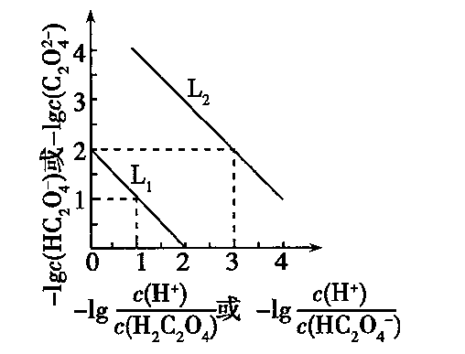A．Ka1(H2C2O4)=1×10－2

B．滴定过程中，当pH=5时，C(Na＋)－3C(HC2O4－)>0

C．向1 mol/L的H2C2O4溶液中加入等体积等浓度的

NaOH溶液，完全反应后显酸性

D．向0.1 mol/L的H2C2O4溶液中加水稀释，

C(HC2O4-)/C(H2C2O4)比值将增大

**第Ⅱ卷 (非选择题 共58分)**

**二、必做题(本题共3小题，共43分。每个试题考生都必须作答)**

26．（14分）磷铁（含P、Fe、Cr等）是磷化工生产过程中产生的副产物，一种以磷铁为原料制备和的流程如图所示：

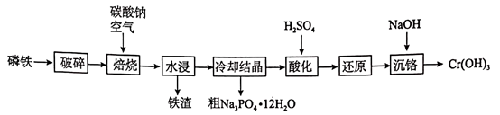

已知：水浸后溶液的主要成分为和；的，回答下列问题：

（1）“破碎”的目的为_____________________________________________。

（2）“焙烧”时，应将原料加到________坩埚中（填“陶瓷”或“钢制‘），原因是_

（结合化学方程式解释），Cr单质发生的主要反应的化学方程式为 。

（3）进一步提纯粗磷酸钠晶体的方法为 。

（4）“酸化”时发生反应的离子方程式为________________________________________________。

（5）“沉铬”时，加NaOH调节至pH为________时，铬离子刚好沉淀完全。（已知：，离子浓度为10-5mol/L时可认为该离子沉淀完全）

27．（15分）实验室可利用环己醇的氧化反应制备环己酮，反应原理和实验装置（部分夹持装置略去）如下：

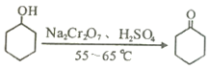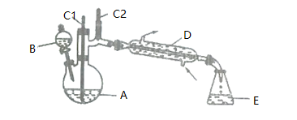

有关物质的物理性质见下表。

|  |  |  |  |
| --- | --- | --- | --- |
| 物质 | 沸点（℃） | 密度（g·cm-3，20℃） | 溶解性 |
| 环己醇 | 161.1（97.8）* | 0.96 | 能溶于水和醚 |
| 环己酮 | 155.6（95.0）* | 0.95 | 微溶于水，能溶于醚 |
| 水 | 100.0 | 1.0 |  |

*括号中的数据表示该有机物与水形成的具有固定组成的混合物的沸点。

实验中通过装置B将酸性Na2Cr2O7溶液加到盛有10mL环己醇的A中，在55～60℃进行反应。反应完成后，加入适量水，蒸馏，收集95～100℃的馏分，得到主要含环己酮粗品和水的混合物。

（1）装置D的的名称是为__________________。

（2）酸性Na2Cr2O7溶液氧化环己醇反应的△H＜0，反应剧烈将导致体系温度迅速上升，副反应增多。

①如何滴加酸性Na2Cr2O7溶液 ；

②蒸馏不能分离环己酮和水的原因是 。

（3）环己酮的提纯需要经过以下一系列的操作：

a. 蒸馏、除去乙醚后，收集151～156℃馏分

b. 水层用乙醚（乙醚沸点34.6℃，易燃烧）萃取，萃取液并入有机层

c. 过滤

d. 往液体中加入NaCl固体至饱和，静置，分液

e. 加入无水MgSO4固体，除去有机物中少量的水

① 上述提纯步骤的正确顺序是______________________________；

② b中水层用乙醚萃取的目的是 ；

③ 上述操作c、d中使用的玻璃仪器除烧杯、锥形瓶、玻璃棒外，还需要的玻璃仪器有_____________，操作d中，加入NaCl固体的作用是______________________________。

（4）恢复至室温时，分离得到纯产品体积为6mL，则环己酮的产率为______________。

28．（14分）硝酸铵是一种重要的化工原料，通常用合成氨及合成硝酸的产物进行生产

（1）硝酸铵水溶液pH______7（填“＞”、“=”或“＜”），其水溶液中各种离子浓度大小关系为

。

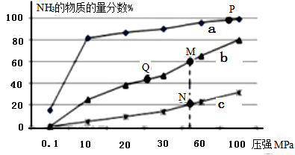（2）已知合成氨的热化学方程式为：N2（g）+ 3H2（g）学科网(www.zxxk.com)--教育资源门户，提供试题试卷、教案、课件、教学论文、素材等各类教学资源库下载，还有大量丰富的教学资讯！ 2NH3（g）△H=－92kJ/mol，按照氮气和氢气的物质的量之比1：3的比例，分别在200℃、400℃、600℃的条件下进行反应，生成物NH3的物质的量分数随压强的变化曲线如图所示

①曲线c对应的温度为___________ ℃。

②下列说法中正确的是___________。

A．增大氢气浓度，可促进平衡正向移动并能提高氮气的转化率

B．Q点对应的反应条件下，若加入适当的催化剂，可提高NH3在混合物中的物质的量分数

C．M、N两点的平衡常数大小关系为：M＞N

D．M、N、Q三点反应速率的大小关系为：N＞M＞Q

E．为了尽可能多的得到NH3，应当选择P点对应的温度和压强作为生产条件

（3）尿素[CO(NH2)2]是一种非常重要的高效氮肥，工业上以NH3、CO2为原料生产尿素，该反应实际为两步反应：

第一步：2NH3(g)＋CO2(g)=H2NCOONH4(s) ΔH=－272kJ·mol－1

第二步：H2NCOONH4(s)=CO(NH2)2(s)＋H2O(g) ΔH=＋138kJ·mol－1

写出工业上以NH3、CO2为原料合成尿素的热化学方程式： 。

（4）柴油汽车尾气净化器通常用尿素作为氮氧化物尾气的吸收剂，生成物均为无毒无污染的常见物质，请写出尿素与NO反应的化学方程式 ，当有1mol尿素完全反应时，转移电子的数目为___________。

**三、选做题(本题共2小题，考生根据要求选择其中一题进行作答)**

35．【选修3：物质结构与性质】（15分）

氟及其化合物用途非常广泛。回答下列问题：

（1）基态锑（Sb）原子价电子排布的轨道式为 。[H2F]+[SbF6]—（氟酸锑）是一种超强酸，存在[H2F]+，该离子的空间构型为______，依次写出一种与[H2F]+具有相同空间构型和键合形式的分子和阴离子分别是 _、 。

（2）硼酸（H3BO3）和四氟硼酸铵（NH4BF4）都有着重要的化工用途。

①H3BO3和NH4BF4涉及的四种元素中第二周期元素的第一电离能由大到小的顺序 （填元素符号）。

②H3BO3本身不能电离出H+，在水中易结合一个OH﹣生成[B(OH)4]－，而体现弱酸性。[B(OH)4]－中B原子的杂化类型为 。

③NH4BF4（四氟硼酸铵）可用作铝或铜焊接助熔剂、能腐蚀玻璃等。四氟硼酸铵中存在_______（填序号）：

A 离子键 B σ键 C π键 D 配位键 E 范德华力

（3）某砷镍合金的晶胞如图所示，设阿伏加德罗常数的值为，该晶体的密度ρ=_________g·cm－3。

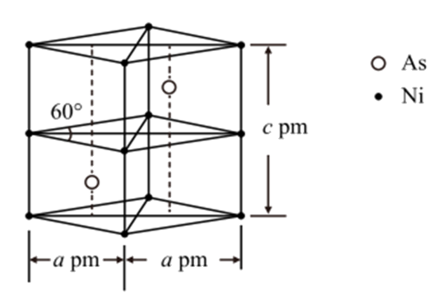。

36．【选修5--有机化学基础】(15分)

聚对苯二甲酸丁二醇酯( PBT)是一种性能优异的热塑性高分子材料。PBT的一种合成路线如下图所示：

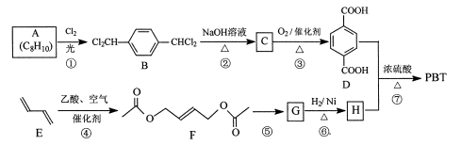

回答下列问题：

(1)A的结构简式是 ，C的化学名称是 。

(2)⑤的反应试剂和反应条件分别是 。

(3)F的分子式是 ，⑥的反应类型是 。

(4)⑦的化学方程式是 。

(5)M是H的同分异构体，同时符合_列条件的M可能的结构有____种。

a. 0.1 molM与足量金属钠反应生成氢气2.24 L（标准状况）

b.同一个碳原子上不能连接2个羟基

其中核磁共振氢谱显不3组峰，且峰而积之比为3：1：1的结构简式是 。

(6)以2一甲基-1-3一丁二烯为原料（其它试剂任选），设计制备学科网(www.zxxk.com)--教育资源门户，提供试题试卷、教案、课件、教学论文、素材等各类教学资源库下载，还有大量丰富的教学资讯！的合成路线：

**2020年高三寒假练习化学模拟试题(八)参考答案**

7． B 【解析】榆荚又称榆钱，主要成分是纤维素，故A错误；雾和霾属于气溶胶，具有丁达尔效应，故B正确；其中的“香炉”是指“香炉山”，“紫烟”是清晨水气受到太阳光照射后产生的光学现象，故C错误；“火树银花”指的是金属元素的焰色反应，焰色反应是原子中电子的跃迁，不属于化学性质，故D错误；答案为B。

8．D 【解析】 由于存在CO32-+H2O  HCO3-+OH-，因此1L0.lmol/L的Na2CO3溶液中含阴离子总数大于0.1NA个，2H35Cl分子的中子数＝（2－1）+（35－17）＝19，所以0.1mol的2H35Cl分子的中子数是1.9NA，B错误；过氧化钠与二氧化碳的反应中过氧化钠既是氧化剂，也是还原剂，1molNa2O2与足量CO2充分反应转移的电子数目为NA，C错误；加热条件下，含0.2molH2SO4的浓硫酸与足量铜反应，随着反应的进行硫酸浓度减小，稀硫酸与铜不反应，因此生成二氧化硫的分子数小于0.1NA，D正确。答案选D。

9．C 【解析】 分子中最长的链上含4个碳原子，2号位置含2个甲基，按系统命名法，该化合物的名称为2，2-二甲基丁烷，A项错误；甲烷、聚乙烯、乙炔的最简式分别为CH4、CH2、CH，其中含H%依次减小，4H~O2，等质量的甲烷、聚乙烯、乙炔中氢元素的质量依次减小，则三者分别充分燃烧，所耗氧气的量依次减小，B项错误；酒精消毒的基本原理是酒精使细菌中的蛋白质变性而失去生理活性，C项正确；蔗糖分子中不含醛基，不能发生银镜反应，D项错误；答案选C。

10． C【解析】 既然Al2O3与SiO2的性质类似，那么焙烧时就能发生如下反应：Al2O3+Na2CO3=2NaAlO2+CO2↑，A正确； 用硫酸浸取②操作后所得滤渣(含有Fe2O3)，生成硫酸铁，加入KSCN，溶液变为血红色，B正确；从去除NaAlO2考虑，可以用CO2代替H2SO4，但从分离碳酸钠与Na2MoO4考虑，二者难以分离，所以步骤③中不能用CO2代替硫酸，C错误；步骤④中，降低温度Na2MoO4没有结晶析出，说明Na2MoO4溶解度随温度变化较小，D正确。故选C。

11．B 【解析】 短周期元素X、Y、Z、W的原子序数依次增大，Y原子最外层电子数是电子层数的3倍，电子层数为2，最外层电子数为6，则Y为O元素；Y与W核外电子数相差6，则W为Si；W与X同主族，则X为C元素；Z的最外层电子数等于电子层数，结合原子序数可知Z处于第三周期，故Z为Al。同周期自左而右原子半径减小，同主族自上而下原子半径增大，故原子半径Y（O）＜X（C）＜W（Si），A错误；Al、Si分别与O形成的化合物分别为氧化铝、二氧化硅，均可作为耐高温材料，B正确；C、Si分别与O形成化合物中CO、二氧化碳为在常温下均为气态，而二氧化硅为固体，C错误；非金属性C＞Si＞Al，故最高价氧化物的水化物的酸性：偏铝酸＜硅酸＜碳酸，D错误，答案选B。

12．B 【解析】 a电极反应是2C2O52--4e-═4CO2+O2，发生氧化反应，是电解池的阳极，则b为正极，故A正确；①捕获CO2时生成的C2O52-中碳元素的化合价仍为+4价，②捕获CO2时生成CO32-时碳元素的化合价仍为+4价，碳元素的化合价均未发生变化，故B错误；由电解装置示意图可知a电极反应是2C2O52--4e-═4CO2+O2，故C正确；由电解装置示意图可知a电极生成O2，d电极生成C，电解池总反应式为CO2 =C+O2，故D正确；故答案为B。

13．B 【解析】根据图示，Ka1(H2C2O4)= =1×10－2，故A正确；

根据电荷守恒C(Na＋)+ C(H＋)= c(HC2O4-)+2c(C2O42-)+ c(OH-)，根据图示，Ka2(H2C2O4)= ，当pH=5时，c(HC2O4-)=c(C2O42-)，所以C(Na＋) －3C(HC2O4-)= c(OH-)- C(H＋)=，故B错误；向1 mol/L的H2C2O4溶液中加入等体积等浓度的NaOH溶液，溶液中的溶质是NaHC2O4，HC2O4-电离平衡常数是1×10－5、水解平衡常数是，所以，草酸氢根离子的电离常数大于其水解常数，因此该溶液呈酸性，故C正确；Ka1(H2C2O4)=，向0.1 mol/L的H2C2O4溶液中加水稀释，氢离子浓度减小，K不变，所以C(HC2O4-)/C(H2C2O4)比值将增大，D正确。

26．（14分）【答案】

（1）增大反应物的接触面积，提高培烧速率，使焙烧更充分(2分)

（2）钢制(2分) ，腐蚀陶瓷坩埚(2分)

(2分)

（3）重结晶(2分)

（4）(2分)

（5）5.48(2分)

【解析】(1)焙烧前先将磷铁粉碎，可增大反应物的接触面积，达到提高培烧速率，使焙烧更充分的目的；

(2)因高温下碳酸钠和SiO2能反应生成硅酸钠和CO2，陶瓷中含有SiO2，则“焙烧”磷铁和碳酸钠混合物时，应将原料加到铁制坩埚中，可防止发生反应：，避免腐蚀陶瓷坩埚；焙烧时Cr单质和Na2CO3在氧气中发生反应生成Na2CrO4和CO2，发生的主要反应的化学方程式为；

(3)粗磷酸钠晶体混有，可结合两者的溶解度随温度变化情况，可通过重结晶提纯得到精制的磷酸钠晶体；

(4)将溶液“酸化”得到Na2Cr2O7，发生反应的离子方程式为；

(5)已知Ksp[Cr(OH)3]=c(Cr3+)×c3(OH-)=2.7×10-31，当c(Cr3+)=10-5mol/L，c(OH-)=mol/L=3×10-9 mol/L，此时溶液的pH=14-9+lg3=5.48。

27．（15分）【答案】（1）冷凝管(1分)

（2）①打开分液漏斗颈上的玻璃塞，拧开下端的活塞，缓慢滴加(2分) ②环己酮和水形成具有固定组成的恒沸物一起蒸出(2分)

（3）①dbeca(2分) ②使水层中少量的有机物进一步被提取，提高产品的产量(2分)

③漏斗、分液漏斗(2分) 降低环己酮的溶解度，増加水层的密度，有利于分层(2分)

（4）60.6%(2分)

【解析】（1）装置D是冷凝管。

（2）①滴加酸性Na2Cr2O7溶液的方法是：打开分液漏斗颈上的玻璃塞，拧开下端的活塞，缓慢滴加；②蒸馏不能分离环己酮和水的原因是；环己酮和水形成具有固定组成的恒沸物一起蒸出。

（3）①环己酮的提纯需要经过以下一系列的操作：往液体中加入NaCl固体至饱和，静置，分液；水层用乙醚萃取，萃取液并入有机层；加入无水MgSO4固体，除去有机物中少量的水，过滤；蒸馏、除去乙醚后，收集151～156℃馏分。所以，提纯步骤的正确顺序是dbeca。②b中水层用乙醚萃取的目的是：使水层中少量的有机物进一步被提取，提高产品的产量；③上述操作c、d（过滤和萃取）中使用的玻璃仪器除烧杯、锥形瓶、玻璃棒外，还需要的玻璃仪器有漏斗、分液漏斗。操作d中，加入NaCl固体的作用是：降低环己酮的溶解度，増加水层的密度，有利于分层。

（4）恢复至室温时，分离得到纯产品体积为6mL，由表中的密度可以算出环己酮的质量为5.7g，则其物质的量为0.0582mol。由密度可以算出10mL环己醇的质量为9.6g，则其物质的量为0.096mol，则环己酮的产率为 $\frac{0.0582}{0.096}×100\%=$ 60.6%。

28．（14分）【答案】（每空2分）

（1）＜ NO3－＞NH4+＞H+＞OH－

（2）①600 ②ACD

（3）2NH3(g)＋CO2(g)=CO(NH2)2(s)＋H2O(g) ΔH=－134kJ·mol－1

（4）2CO(NH2)2 + 6NO = 2CO2 + 5N2 + 4H2O 6NA

【解析】 (1)硝酸铵溶于水NH4+易水解，NH4++H2O NH3.H2O +H+，因此溶液呈弱酸性，即pH＜7，水溶液中各种离子浓度大小关系为NO3－＞NH4+＞H+＞OH－；

(2)①相同压强下，升高温度平衡逆向移动,氨气含量降低，根据图知，a、b、c的温度分别是200℃、400℃、600℃，因此，本题正确答案是：600℃；  
②A．增大氢气浓度，即增加反应物浓度，可促进平衡正向移动并能提高氮气的转化率，故A正确；

B．催化剂只能相同程度的改变正逆反应速率，不能使化学平衡移动，故B错误；

C．M、N两点压强相同，M和N的温度不同，M点氨气质量分数大于N，说明平衡常数M＞N，故C正确；

D．两点压强相同，M点的温度低于N的温度，所以反应速率N＞M，M和Q的温度相同，压强M大于Q，所以反应速率M＞Q，故D正确；综上所述，本题应选ACD；

(3)已知反应①2NH3(g)＋CO2(g)=H2NCOONH4(s) ΔH1=－272kJ·mol－1②H2NCOONH4(s)=CO(NH2)2(s)＋H2O(g) ΔH2=＋138kJ·mol－1

根据盖斯定律，由①+②式得2NH3(g)＋CO2(g)=CO(NH2)2(s)＋H2O(g) ΔH= ΔH1+ΔH2=－134kJ·mol－1

(4)根据尿素作为氮氧化物尾气的吸收剂，生成物均为无毒无污染的常见物质，可知生成物应为氮气、二氧化碳和水，CO(NH2)2 中N化合价由-3价升为0价，NO中N的化合价由+2价降为0价，根据得失电子守恒可知CO(NH2)2 与NO反应中的系数之比为1:3，根据质量守恒可配平方程式：2CO(NH2)2 + 6NO = 2CO2 + 5N2 + 4H2O，1mol尿素完全反应时，转移电子6mol，即数目为6NA个。

35．【选修——物质结构与性质】（15分）

【答案】（1）学科网(www.zxxk.com)--教育资源门户，提供试题试卷、教案、课件、教学论文、素材等各类教学资源库下载，还有大量丰富的教学资讯！ （2分） V形（2分） H2O（1分） NH2−（1分）

（2）①F>N>O>B（2分） ②sp3（2分）③ABD（2分）

（3）（3分）

【解析】（1）锑为51号元素，Sb 位于第五周期VA族，则基态锑(Sb)原子价电子排布的轨道式为学科网(www.zxxk.com)--教育资源门户，提供试题试卷、教案、课件、教学论文、素材等各类教学资源库下载，还有大量丰富的教学资讯！；[H2F]+[SbF6]—（氟酸锑）是一种超强酸，存在[H2F]+，[H2F]+中中心原子F的价层电子对数为2+=4，σ键电子对数为2，该离子的空间构型为V型，与[H2F]+具有相同空间构型和键合形式的分子为H2O、阴离子为NH2−，故答案为：学科网(www.zxxk.com)--教育资源门户，提供试题试卷、教案、课件、教学论文、素材等各类教学资源库下载，还有大量丰富的教学资讯！；V形； H2O；NH2−；

（2）①H3BO3和NH4BF4涉及的四种元素中第二周期元素是B、N、O、F四种元素，同周期元素从左向右第一电离能呈增大趋势，N的2p能级半充满较稳定，N的第一电离能大于O，则这四种元素第一电离能由大到小的顺序为F>N>O>B，

②[B(OH)4]﹣中B的价层电子对=4+(3+1-4×1) =4，所以采取sp3杂化，

③NH4BF4 (四氟硼酸铵)中含铵根离子和氟硼酸根离子，二者以离子键相结合；铵根离子中含3个σ键和1个配位键，氟硼酸根离子中含3个σ键和1个配位键，铵根离子和氟硼酸根离子以离子键相结合，则四氟硼酸铵中存在离子键、σ键、配位键，故答案为：ABD；

（3）由晶胞结构可知，每个晶胞中含有Ni原子数目=8×+4×=2，含有2个As原子，晶胞的质量=2×g，晶胞的体积V=a×10-10cm×a×10-10cm××c×10-10cm=×10-30cm3，故晶胞的密度ρ=g·cm－3，故答案为：。

36．[化学——选修5：有机化学基础](15分)

【答案】（1）（1分） 对苯二甲醛（1分）

（2）NaOH溶液，加热（或H+/△）（2分）

（3）C8H12O4 （1分）加成反应（或还原反应）（1分）

（4）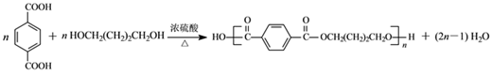（2分）

（5）5（2分） （1分）

（6）

或（4分）

【解析】由学科网(www.zxxk.com)--教育资源门户，提供试题试卷、教案、课件、教学论文、素材等各类教学资源库下载，还有大量丰富的教学资讯！可知A为：学科网(www.zxxk.com)--教育资源门户，提供试题试卷、教案、课件、教学论文、素材等各类教学资源库下载，还有大量丰富的教学资讯！；由学科网(www.zxxk.com)--教育资源门户，提供试题试卷、教案、课件、教学论文、素材等各类教学资源库下载，还有大量丰富的教学资讯！可知C为：学科网(www.zxxk.com)--教育资源门户，提供试题试卷、教案、课件、教学论文、素材等各类教学资源库下载，还有大量丰富的教学资讯！；由学科网(www.zxxk.com)--教育资源门户，提供试题试卷、教案、课件、教学论文、素材等各类教学资源库下载，还有大量丰富的教学资讯！以及 PBT为聚对苯二甲酸丁二醇酯可知G为：

学科网(www.zxxk.com)--教育资源门户，提供试题试卷、教案、课件、教学论文、素材等各类教学资源库下载，还有大量丰富的教学资讯！、H为：学科网(www.zxxk.com)--教育资源门户，提供试题试卷、教案、课件、教学论文、素材等各类教学资源库下载，还有大量丰富的教学资讯！；根据以上分析可解答下列问题：

（1）A的结构简式是学科网(www.zxxk.com)--教育资源门户，提供试题试卷、教案、课件、教学论文、素材等各类教学资源库下载，还有大量丰富的教学资讯！，C的结构简式是学科网(www.zxxk.com)--教育资源门户，提供试题试卷、教案、课件、教学论文、素材等各类教学资源库下载，还有大量丰富的教学资讯！，化学名称是对苯二甲醛。

（2）反应⑤是由F生成G的反应，属于酯的水解反应，所以反应试剂和反应条件分别是NaOH溶液，加热（或H+/△）。 答案为：NaOH溶液，加热（或H+/△）

（3）F的结构简式为： 学科网(www.zxxk.com)--教育资源门户，提供试题试卷、教案、课件、教学论文、素材等各类教学资源库下载，还有大量丰富的教学资讯！，所以分子式是C8H12O4，反应⑥是由学科网(www.zxxk.com)--教育资源门户，提供试题试卷、教案、课件、教学论文、素材等各类教学资源库下载，还有大量丰富的教学资讯！生成学科网(www.zxxk.com)--教育资源门户，提供试题试卷、教案、课件、教学论文、素材等各类教学资源库下载，还有大量丰富的教学资讯！的反应，属于加成反应（或还原反应）；

(4)反应⑦是由对苯二甲酸与1，4-丁二醇的缩聚反应，反应方程式为：

（5）M是H的同分异构体，H为：HOCH2CH2CH2CH2OH，1molM与足量钠反应放出学科网(www.zxxk.com)--教育资源门户，提供试题试卷、教案、课件、教学论文、素材等各类教学资源库下载，还有大量丰富的教学资讯！氢气，说明官能团为2个羟基；1个碳原子上不能连接2个羟基，分情况讨论，①当骨架为直链时，先确定一个羟基的位置，再判断另一个羟基的位置，如图：学科网(www.zxxk.com)--教育资源门户，提供试题试卷、教案、课件、教学论文、素材等各类教学资源库下载，还有大量丰富的教学资讯！、学科网(www.zxxk.com)--教育资源门户，提供试题试卷、教案、课件、教学论文、素材等各类教学资源库下载，还有大量丰富的教学资讯！，共4种，②当存在支链时：学科网(www.zxxk.com)--教育资源门户，提供试题试卷、教案、课件、教学论文、素材等各类教学资源库下载，还有大量丰富的教学资讯！、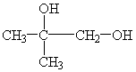，共2种，所以符合条件的有机化合物M共有6种，去掉H本身这一种还有5种，所以符合条件的M可能的结构有5种。其中核磁共振氢谱显示3组峰，且峰而积之比为3：1：1的结构简式为：。

（6）结合PBT的合成路线图，以及所学过的有机化学知识，由2一甲基-1-3一丁二烯为原料（其它试剂任选），制备学科网(www.zxxk.com)--教育资源门户，提供试题试卷、教案、课件、教学论文、素材等各类教学资源库下载，还有大量丰富的教学资讯！的合成路线可以设计如下：

或。